##### Mentalidade Empreendedora

**As características e comportamentos essenciais para ser um empreendedor**

Fundada na Inglaterra, a **Michael Page** é uma empresa especializada em recrutamento que está há mais de 40 anos no mercado. Ela funciona como uma ponte entre os profissionais que procuram cargos de média a alta gerência e empresas que precisam deste perfil em seu quadro de colaboradores.

A Michael Page pertence ao grupo global PageGroup, que atua em mais de **30 países** divididos em 5 continentes. Ricardo Basaglia, Diretor Executivo da Michael Page, investidor anjo e mentor de várias startups, descreve as habilidades, atitudes e características que um empreendedor de alto desempenho precisa ter para enfrentar os desafios profissionais.

Para embasamento teórico, o autor Peter Thiel traz em seu livro “**De Zero a Um***”* conceitos sobre novos negócios, inovação e uma visão otimista do futuro. Fundador da Palantir, empresa de software considerada um unicórnio, e cofundador do PayPal, uma das maiores empresas de pagamento online do mundo, Peter Thiel é também investidor de centenas de startups, como o Facebook e Airbnb.

Neste estudo de caso, você vai aprender as habilidades que os maiores empreendedores do mercado possuem e entender quais atitudes fizeram eles alcançarem o sucesso.

**O que é ser empreendedor?**

Um empreendedor é a pessoa que constrói algo, desenvolve soluções para problemas, torna projetos em realidade e começa algo novo de maneira independente. Nem sempre um empresário será um empreendedor, como também nem todo empreendedor é um empresário.

Empreendedorismo está intrínseca e profundamente relacionado a comportamento.

Ricardo Basaglia define o empreendedor como aquela pessoa que encontra soluções onde nenhuma outra encontrou, ou não foi capaz de executar, ou ainda é aquele que seja capaz de fazer algo muito melhor do que alguém que já esteja fazendo.

De acordo com a obra “De Zero a Um”, além do dever do empreendedor em se dedicar ao negócio, é importantíssimo que ele saiba por onde começar a empresa. Muitas vezes más decisões tomadas no princípio são dificílimas de corrigir depois. Por isso é **importante dedicar tempo e atenção** no momento da criação de uma solução ou do negócio.

Como fundador, a função primária é acertar nas primeiras coisas, pois não é possível construir uma grande empresa sobre fundamentos falhos. Este fator é tão importante para os empreendedores que estão formando seu negócio que o autor criou a Lei de Thiel, que diz: uma startup com problemas na sua fundação não consegue ser consertada.

**Características fundamentais de um empreendedor**

O Diretor Executivo da Michael Page aponta que um empreendedor tem sempre uma busca incessante em atender o cliente, procurando agregar valor e oferecer algo novo, com uma solução que custa muito menos do que já existe no mercado.

Ricardo ainda cita três características fundamentais que ele, como investidor anjo, procura nos empreendedores. São elas: capacidade de execução, capacidade de formar bons times e a capacidade de rompes obstáculos.

**Capacidade de execução**: requer muita resiliência e uma execução exaustiva. Uma empresa constrói seu sucesso quando agrega valor ao cliente e proporciona experiências inéditas. Um bom exemplo é o caso da Apple, que dependia crucialmente da visão brilhante de um bom executor. Em 1985 o Conselho da empresa, que já era dono de um império, expulsou seu próprio fundador, Steve Jobs, por conta de um conflito interno com o CEO.

Doze anos depois, quando Jobs foi contratado como CEO interino da Apple, a empresa estava quase à falência, com baixa capacidade de execução. Isso se deu devido à falta de um dos fatores mais importantes do negócio: a criação de valor e inovação. Já no ano seguinte, a Apple era a empresa mais valiosa do mundo.

**Capacidade de formar bons times**: para Peter Thiel, a primeira decisão para começar algo é escolher com quem começar. A relação entre o fundador e o cofundador é como um casamento. Pode não ser agradável pensar friamente sobre o que pode dar errado, mas é necessário. Já que, nesse caso, é a empresa que será a vítima do relacionamento ruim.

Da mesma forma deve se pensar sobre a equipe. O negócio precisa de pessoas que possuam habilidades e capacidade de entregar resultados ao negócio e que convivam bem. Além de também necessitar de uma estrutura para ajudar a manter todos alinhados a longo prazo. Um grande fundador consegue extrair o melhor trabalho de todos da empresa.

**Capacidade de romper obstáculos**: para Ricardo, o empreendedor necessita de eficiência para resolver problemas e enxergar onde as soluções podem ser enquadradas. Ao passo que também é importante que o empreendedor ajuste sua ideia de acordo com o problema. O foco precisa ser a solução, não a ideia.

Jack Dorsey, fundador do Twitter, certa vez publicou para seus 2 milhões de seguidores a seguinte frase: O sucesso nunca é acidental.

Para Thiel, as pessoas são rápidas demais em descartar qualquer um que afirme que o sucesso se deve a um bom plano. Enfrentar os obstáculos e continuar tentando faz parte de um bom plano.

**Desafios de empreender**

As características de um empreendedor nada mais é do que a maneira como ele vai lidar com os desafios no decorrer da trajetória. Muitos desses desafios condizem com o negócio, ou seja, cada um terá uma dificuldade diferente de acordo com a empresa.

Situações de incerteza fazem parte do mercado, por isso é fundamental que o empreendedor saiba conviver com essas incertezas e crie soluções para elas. Mas, antes de colocar essas soluções em prática, o fundador precisa avaliar os riscos dessas decisões e qual será o impacto delas sobre o negócio.

Porém, para Basaglia, todos os empreendedores passam por algumas dificuldades específicas, independente da área do negócio. A seguir estão algumas das adversidades que ele acredita que todos os fundadores irão enfrentar:

**Dificuldade em conciliar trabalho com aprendizado**: o foco, muitas vezes, está voltado apenas para a execução e supervisão do time. Por conta disso, a falta de tempo é um fator que barra as possibilidades de o empreendedor buscar por mais conhecimento e pensar mais claramente.

O Diretor Executivo ressalta que muitas vezes o empreendedor pode estar batendo a cabeça em algo que não só já foi mapeado pelo mercado, como já possui soluções que poderiam ser aplicadas.

**Dificuldade para dedicar o tempo em si mesmo**: outro desafio que pode ser encontrado é a “falta de oxigenação”, como cita Basaglia. É preciso muitas vezes acalmar a mente para que novas ideias possam surgir. É importante ter atividades que despreocupam e relaxam o cérebro como esportes, lazer em família ou amigos, hobbies, etc.

**Acomodar-se ao núcleo de trabalho:** acabar se acomodando dentro do seu núcleo de trabalho e não buscar por novas opiniões, novas ideias e diferentes pontos de vista é muito comum no dia a dia do empreendedor. É extremamente importante buscar por networking para ter a troca de informações com pessoas de fora da sua rotina. Dessa forma o fundador adquire outra perspectiva do próprio negócio.

As redes de contato, ou networking, proporcionam ao empreendedor um ecossistema em conexão com outros empreendedores. Estar atento às mudanças do mercado e se atualizar com leitura e estudos agrega não só para a troca de conhecimento e informações entre todas essas pessoas, mas também na bagagem de aprendizados para a vida pessoal.

Conviver em uma **comunidade empreendedora** pode abrir portas para inovação. Soluções impossíveis de enxergar, quando se está na zona de conforto, podem saltar aos olhos dentro de um ecossistema cooperativo. E essa cooperação e comunicação traz benefícios para toda a comunidade.

Quanto mais trocas de informações e contatos houver, mais o ecossistema tende a crescer, pois isto funciona como um combustível. Um empreendedor de alto desempenho deve estar disposto a aprender, conectar-se com pessoas, ter novas experiências e aprimorar-se sempre.

O empreendedor precisa estar ciente de que empreender é uma maratona, não uma simples corrida de 100 metros. Os desafios e incertezas são imprevisíveis e podem ser vencidos conforme são criadas soluções para eles. É respondendo a estímulos do mercado que o negócio e o empreendedor se desenvolvem.

**Como se desenvolver como empreendedor de alto nível**

Ricardo Basaglia explica que o empreendedor precisa ter uma visão de onde ele quer chegar e metas que ajudam a traçar essa trajetória, mostrando se ele está ou não no caminho certo para alcançar a visão.

Essas metas geralmente possuem uma**visão a longo e curto prazo**. No curto prazo, geralmente de três meses, o empreendedor deve reavaliar as metas semana a semana para identificar quão alinhadas elas estão da visão a longo prazo, assim podendo ajustar o plano conforme o progresso ou atraso.

Dessa forma, o fundador não só estabelece pequenos estágios necessários para que ele consiga chegar no seu objetivo, como também trabalhar com os prazos que possui para atingir a meta principal.

Seguindo esse plano, o empreendedor tem uma visão clara de onde quer chegar, quanto tempo precisa despender para isso e se é possível pular etapas. Essas metas são como um termômetro que ajuda o fundador a mensurar se ele está de acordo com o planejamento.

As grandes empresas de sucesso como Apple, Microsoft, Tesla entre outras multimilionárias e até multibilionárias, possuíram fundadores excepcionais e de uma relevância global. Em “De Zero a Um”, Peter Thiel traz um paradoxo: todos os fundadores são pessoas comuns ou possuem traços especiais? Eles tiveram sorte ou nasceram para isso?

### ****Como pensa um empreendedor de alto nível****

O Diretor Executivo da Michael Page menciona que para desenvolver-se como um empreendedor de alto nível é essencial focar em três fatores:

**Utilizar metas de progresso**: por meio delas é possível fazer um bom diagnóstico. Elas possibilitam o empreendedor a analisar se os resultados são os esperados, se ele está onde planejara estar e qual a visão do futuro.

**Construir bons times**: descentralizar funções e delegar tarefas contribuem com o crescimento do negócio, já que ele terá mais mãos do que apenas as do empreendedor, para trabalhar. É através do time que todas as estratégias serão colocadas em prática e materializadas. Uma equipe ideal é formada por pessoas com habilidades complementares, mas pautadas nos mesmos valores e visões que a empresa compartilha.

**Reconhecer a hora de mudar a estratégia**: a capacidade de mudar à medida que surgem os problemas é uma atitude admirável no empreendedor de alto desempenho. Erros e mudanças de planos acontecem, por isso é necessário se adaptar a novos processos. Se necessário pare, mude e recomece.

Peter Thiel traz o conceito de que todo empreendedor de alto nível responde a sete perguntas-chave, e é dessa forma que os negócios chegam ao sucesso. São elas:

1. Você consegue criar tecnologia revolucionária em vez de melhorias graduais?
2. Agora é o momento certo para iniciar seu negócio específico?
3. Você está começando com uma porção grande de um mercado pequeno?
4. Você dispõe da equipe certa?
5. Você dispõe de um meio de não apenas criar, mas entregar seu produto?
6. Sua posição no mercado será defensável em dez e vinte anos no futuro?
7. Você identificou uma oportunidade única que os outros não veem?

O autor conclui que, se as respostas para essas perguntas não forem boas o suficiente, o empreendedor terá muita “má sorte” em seu negócio. Todavia, se acertar as sete perguntas, dominará a “sorte” e terá sucesso. Thiel evidência que quanto mais respostas corretas seu negócio obtiver, melhor será o desempenho dele.

### ****Competências que impactam no negócio****

Ricardo Basaglia ressalta que um dos maiores erros do empreendedor é achar que ter apenas o conhecimento ou um bom produto e serviço já é o suficiente para conquistar o mercado. Mas, de acordo com os anos de experiência do Diretor Executivo, isso dificilmente acontece.

Possuir uma ampla rede de contatos que possibilita a melhoria do negócio, ao passo que também ajuda na comunicação com potenciais fornecedores e clientes, é fundamental e deve ser uma prioridade para o fundador.

Quanto mais pessoas conhecerem o produto ou serviço, maior é a quantidade de feedbacks sobre o produto, o número de indicações de clientes e, sobretudo, maior a aceleração do negócio, que talvez demorasse muito mais tempo sem o engajamento do mercado.

Basaglia conclui que o empreendedor precisa equilibrar suas fraquezas e talentos, analisando de que forma cada um deles impacta no negócio e qual deles a empresa mais necessita em determinados momentos.

Entretanto, a fraqueza pode ser muito difícil de ser trabalhada ou até mesmo levar tempo demais para isso, e muitas vezes **o negócio não pode esperar**. Este é o momento de contratar alguém que possa oferecer esse suporte e completar o time.

É determinante também analisar se o talento é conveniente para o negócio ou apenas um hobby, que não está necessariamente trazendo benefícios a curto prazo para o negócio.

O desenvolvimento do empreendedor deve estar **alinhado com o seu objetivo**. Quanto mais ele focar em desenvolver as competências e capacidades para alcançar esse objetivo, maior o progresso das mesmas, que estão diretamente ligadas com o crescimento do negócio.

Peter Thiel ressalta que o empreendedor tem sempre que buscar inovação para seu negócio. Mesmo que seja difícil possuir uma visão a longo prazo de 20 ou 30 anos, o fundador não pode deixar de criar em sua empresa. Ele deve direcionar o futuro do negócio à criação de coisas novas, que agreguem cada vez mais valor à empresa.

Roald Amundsen, primeiro explorador a chegar ao Polo Sul em 1911, escreveu que a vitória aguarda aquele que tem tudo em ordem – sorte é como as pessoas chamam isso.

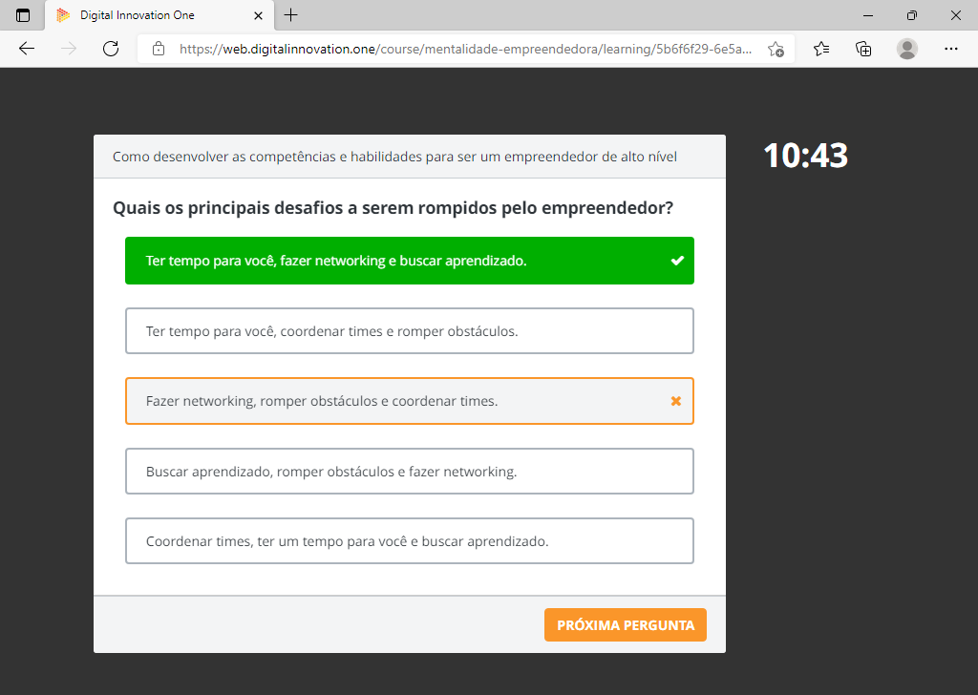

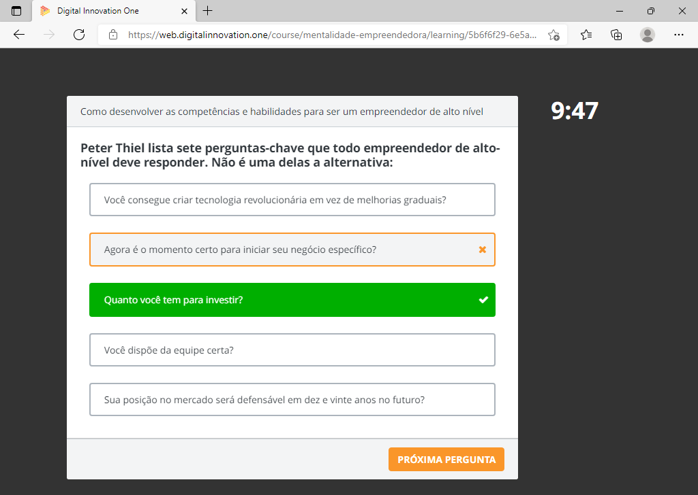

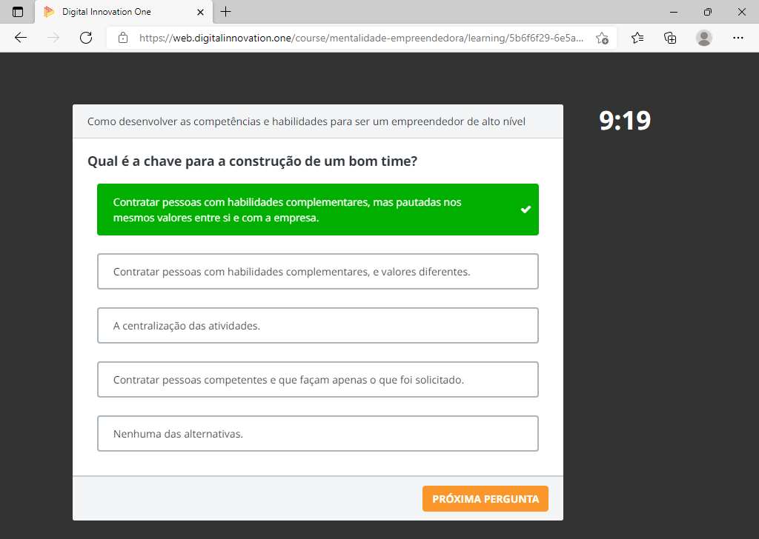

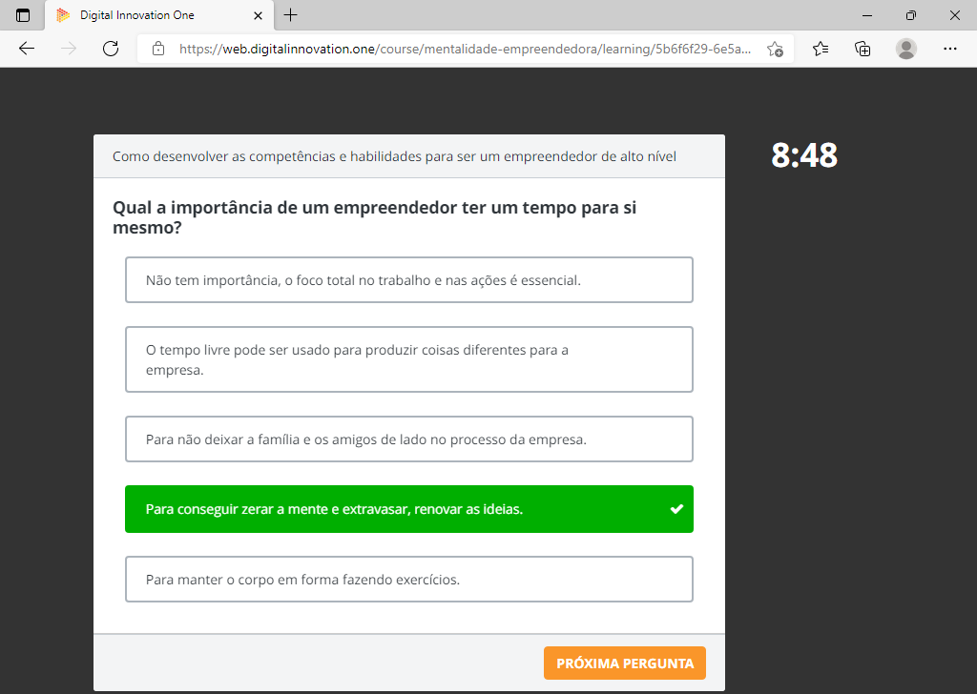

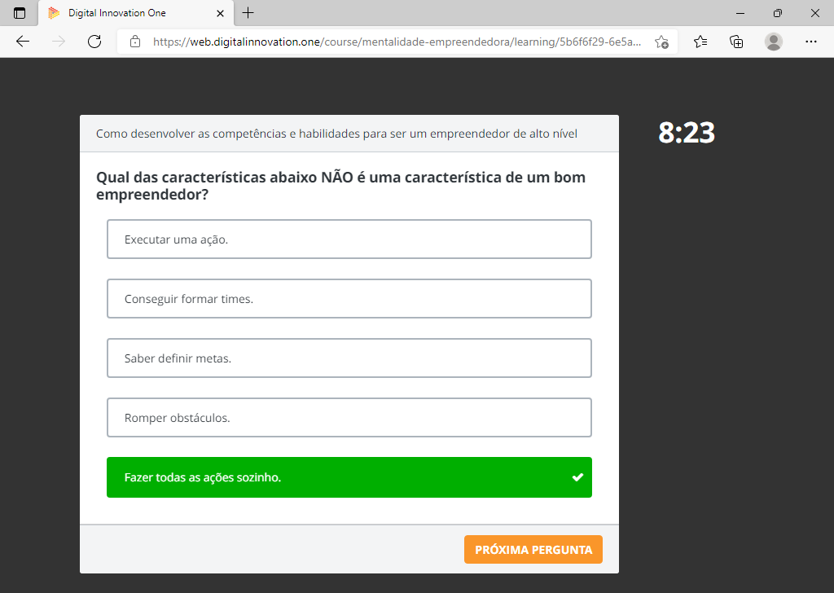

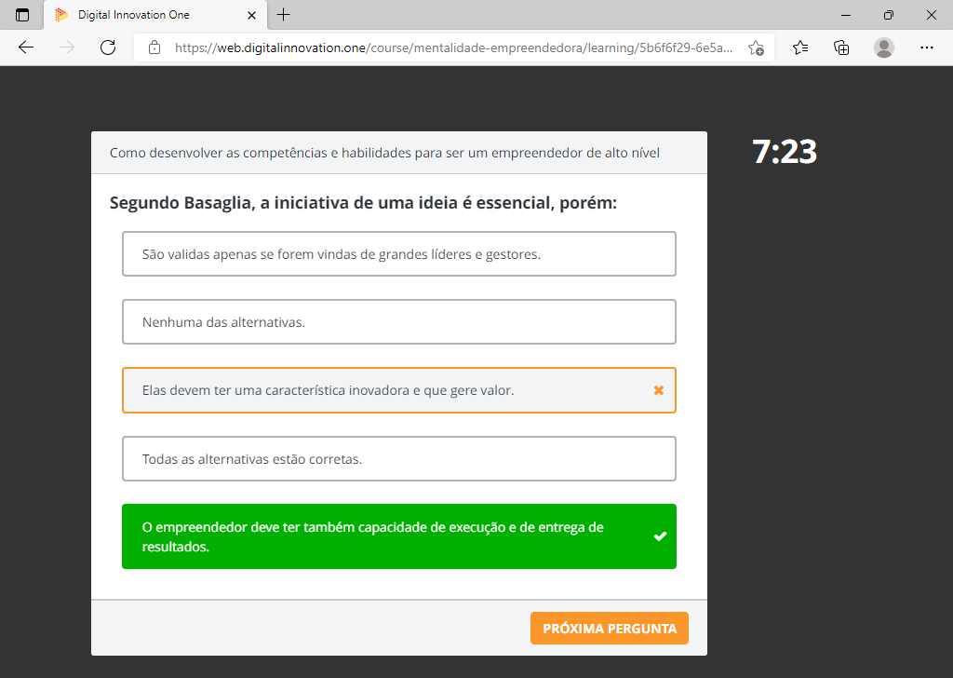

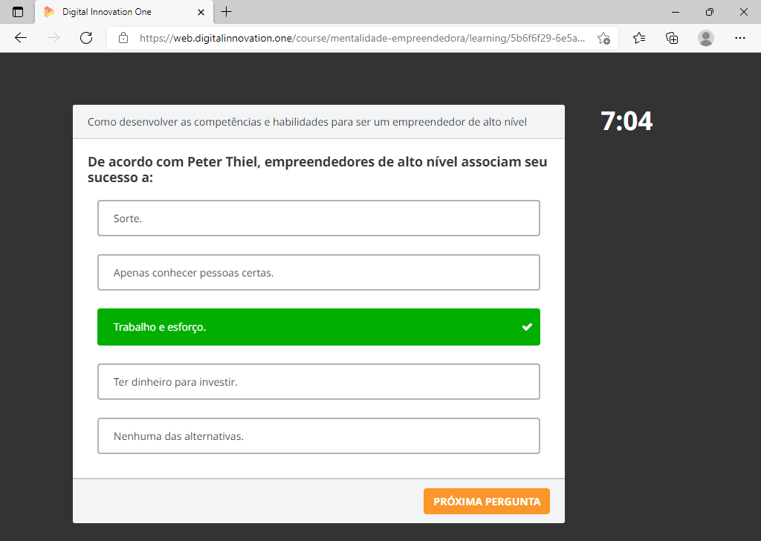

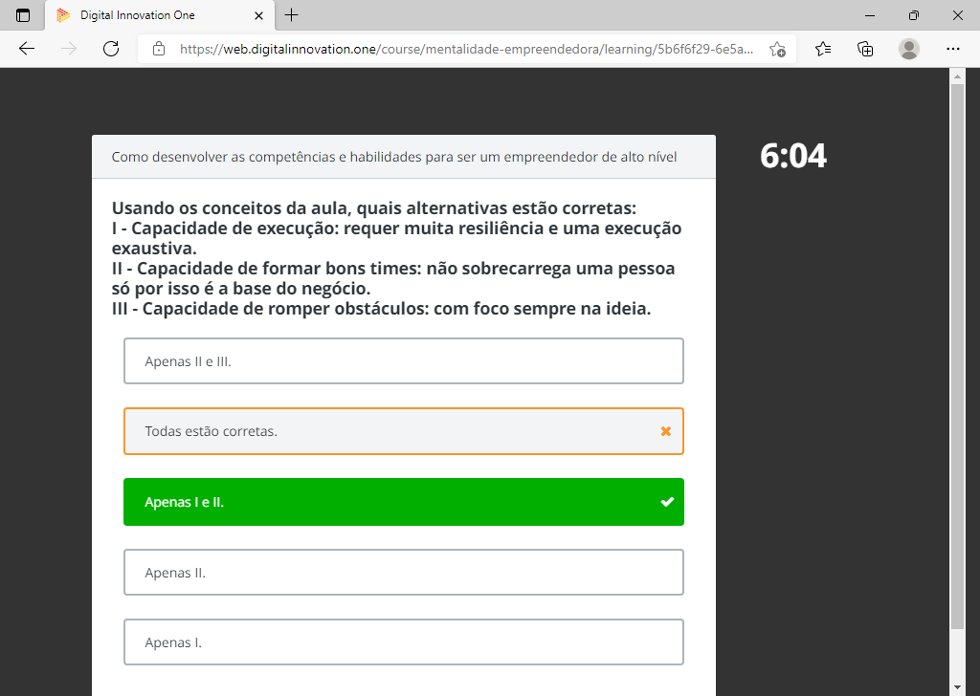

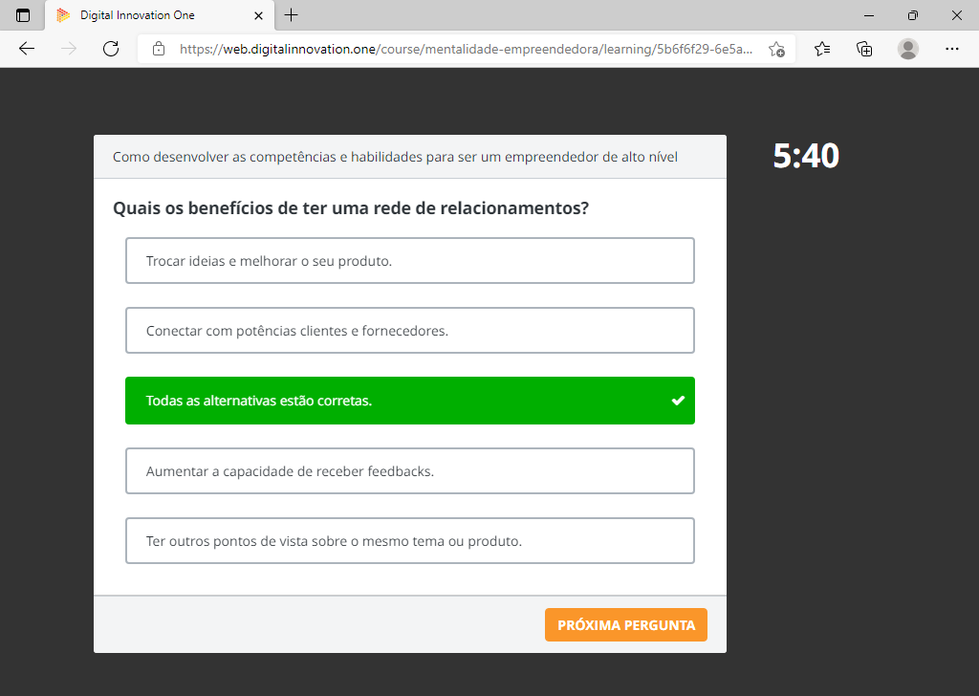

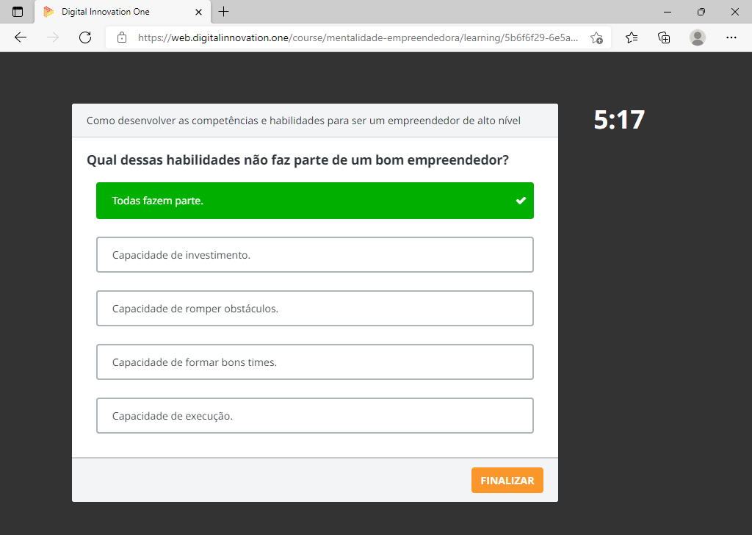

**A atitude mental de um vencedor**

Este estudo de caso vai ensinar como Bárbara Minuzzi lidou com os desafios do mercado no maior hub de negócios do mundo, o Vale do Silício, localizado nos Estados Unidos. Ela é cofundadora da Babel Ventures, uma empresa que investe em negócios de alto risco e captou 46 milhões de dólares para investimentos em seu primeiro ano.

O livro “**Mindset – A nova psicologia do sucesso**”, de Carol Dweck, ph.D. em psicologia e palestrante de grandes canais como o TEDTalks, irá complementar a aula trazendo um conceito fundamental para o sucesso: o mindset.

A autora prova através de pesquisas e estudos, feitos ao longo de décadas, de que forma o mindset influencia na jornada do empreendedor. E como ele pode ser determinante para alcançar o sucesso e, mais do que isso, se manter lá.

### ****O que é mindset?****

Segundo a escritora Carol Dweck, pioneira no estudo sobre desenvolvimento de pessoas e personalidades, **mindset é a atitude mental**, a forma que o indivíduo encara a vida. De acordo com as pesquisas feita por Carol, a opinião que você adota a respeito de si mesmo afeta profundamente a maneira pela qual você leva sua vida.

O livro “Mindset – A nova psicologia do sucesso” explica por que o sucesso está ligado a atitude mental e divide as pessoas em dois grupos diferentes de mindset: fixo e de crescimento.

**Mindset fixo:**como o nome já diz, são pessoas que acreditam possuir apenas uma quantidade limitada, fixa, de inteligência, personalidade e caráter moral, tendo que provar a si mesmas e a todos que essa quantia é suficiente e saudável.

Essa personalidade tem o perfil de não correr riscos e, assim, evitar transformar o sucesso em fracasso. O mindset fixo não vê as próprias deficiências, incapazes de admiti-las e, com isso, de aprimorar-se.

**Mindset de crescimento ou progressivo:** se caracteriza por pessoas que acreditam ser capazes de cultivar suas qualidades básicas através de seus esforços. Esta atitude mental se baseia em desenvolver e se modificar por meio da dedicação e da experiência.

O mindset progressivo tem como um marco em sua personalidade o prazer por desafios. Quanto mais obstáculos eles encontram, mais querem continuar avançando na jornada. Este mindset permite que as pessoas prosperem em alguns dos momentos mais desafiadores de suas vidas.

Com a finalidade de compreender como as pessoas lidavam com fracasso, Carol fez a seguinte experiência: reuniu várias crianças com uma série de quebra-cabeças para que elas resolvessem. Os primeiros eram mais fáceis e o grau de dificuldade aumentava a cada novo quebra-cabeça.

Ela observou enquanto as crianças adoravam o desafio e davam o melhor de si para juntar todas as peças de forma correta, e se indagou: **“Como elas podem gostar do fracasso?”**. Mas Carol percebeu que as crianças sabiam algo que ela não sabia: as qualidades humanas, tais como suas habilidades, podem ser cultivadas por meio do esforço.

### ****Como os desafios te levam além****

Para a cofundadora da Babel Ventures a maneira de enfrentar as adversidades é o que diferencia o empreendedor bom de um excepcional. Qualquer empreendedor que ela acaba se apaixonando, que ela vê que ele vai ter um poder de execução acima da média, vai muito além de o quão genial ele é. É o poder que ele tem de lidar com desafios. Esse é o principal talento que Bárbara procura: força.

Como investidora em empresas com capital de risco, Bárbara já acompanhou muitas startups desde o início até o crescimento exponencial. Com essa experiência, ela define qual o perfil dos empreendedores que alcançaram o sucesso: **ser antifrágil, além de ser resiliente**.

As características que Bárbara classifica como essenciais para um empreendedor, Carol Dewck qualifica como um mindset de crescimento. Todos eles possuem uma atitude mental que busca aumentar as habilidades com a prática e ver todos os obstáculos como um desafio e aprendizado.

### ****Por que os campeões têm o mindset de crescimento?****

Carol Dweck define como características dos vencedores a capacidade de fazer o melhor possível para conseguir resultados positivos e, mesmo se fracassar, trabalhar mais ao invés de desistir. Para os mindset de crescimento, sucesso significa aprender a se aperfeiçoar. E isso é exatamente o que encontramos nos campeões.

Após anos de estudos, Carol concluiu que o fato de ganhar não era o que sinalizava que uma pessoa possuía o mindset de crescimento, mas sim a forma de lidar com o fracasso e de se empenhar para superá-lo.

A autora cita o exemplo de John Wooden, jogador e treinador de basquete americano, que conta que houve muitas partidas que deram tanto prazer quanto os dez campeonatos nacionais que ganhou com o time, simplesmente porque se preparou muito bem e jogou muito perto do seu nível de capacidade.

Para o mindset fixo, o esforço não é motivo de orgulho, e sim algo que levanta dúvidas sobre o talento. Já as pessoas que possuem mentalidade progressiva não acreditam em talento natural, mas em esforço e dedicação.

### ****Qual a influência do mindset nos negócios****

A cofundadora da Babel Ventures não nasceu no berço de investimentos nem é americana, começou no mercado da moda, sua profissão de formação, e depois partiu para o mercado imobiliário como private equity.

A partir de então, Bárbara começou a se interessar e desenvolver suas habilidades em mercado financeiro e tudo a que era relacionado, chegando assim à capital de risco.

Para ter o seu primeiro contato com o mundo do empreendedorismo global, ela se mudou para Miami, um grande hub de investimentos. Logo depois, foi para o Vale do Silício com um único propósito em mente: se tornar uma **venture capitalist**.

Ela conta que no Vale é possível perceber uma palavra: mindset. A cultura é contagiante, todo mundo quer se ajudar, todo mundo quer mudar o mundo para melhor, e todos querem fazer parte disso. A mentalidade que predomina o Vale do Silício é melhorar o mundo de alguma forma, e isso contagia todos que passam por lá, criando um caminho único para empreendedores e investidores.

Através dessa cultura e atitude mental progressiva, Bárbara se adaptou às mudanças em sua carreira e desenvolveu suas habilidades. Assim ela conseguiu fazer parte das maiores mudanças do mundo.

Após alcançar a meta de se tornar uma venture capital, Bárbara traçou novas estratégias com desafios ainda maiores. Para vencer e conquistar cada vez mais respeito no Vale do Silício, a cofundadora da Babel Ventures estabeleceu dois indicadores de performance:

**Montante sobre gestão**: significa a quantidade de dinheiro que o investidor tem para investir. Ela planeja chegar a 500 milhões de dólares em um prazo de 5 a 10 anos.

**Tornar os empreendedores o melhor possível:** tendo investido nos melhores empreendedores do Vale, Bárbara conseguirá trazer novas estratégias para o seu negócio, como expandir para mercados onde poucos investidores acreditam. No caso, o da América Latina.

### ****Identificar aliados e cooperar para criar valor mútuo****

Quando chegou aos Estados Unidos, Bárbara era só mais uma brasileira, sem um nome forte, tentando conquistar o mercado de venture capital. Para conseguir investir nos melhores empreendedores, ela se infiltrou entre os grandes nomes do Vale do Silício.

Ela com que duas vezes por ano tem o Demoday YC e na última vez ela não recebeu os deals avançados, apenas leu no blog e estudou aqueles, mas ainda faltavam 80 das empresas que ela não tinha informação nenhuma. Esse ano Bárbara recebeu os deals duas semanas antes porque já estava mais infiltrada e conseguiu. Ela aumentou sua rede de contatos e cooperou com a mesma para construir mais oportunidades e se fortalecer perante o mercado.

Em sua pesquisa, Carol analisou como líderes de grandes empresas tratavam seus funcionários e avaliavam o desempenho deles. Durante este processo, ela percebeu que enquanto aqueles que tinham mindset fixo necessitavam que os funcionários enaltecessem o seu trabalho, os de mindset de crescimento buscavam ouvir o que eles tinham a dizer e cooperavam com o crescimento deles.

Jack Welch, executivo americano, declarou que detesta ter de usar a primeira pessoa. Quase tudo o que fez na vida foi realizado junto com outras pessoas.  A pesquisadora esclarece que Welch não nasceu com essa atitude progressiva, mas teve que erradicá-la de si mesmo para que conseguisse cooperar com seus funcionários para melhorar o funcionamento da sua empresa.

O livro “Mindset – a nova psicologia do sucesso”, valida mais uma característica da personalidade de crescimento: **dominar os processos**. Esse mindset se adapta às adversidades e domina os processos que o levam ao sucesso, e o conservam.

**Características essenciais para prover mudanças de atitude mental**

Carol Dweck afirma que muitas pessoas com o mindset fixo não acreditam que não são elas quem precisam mudar, mas sim que o mundo é que precisa se adaptar a elas. Mas isso não vai acontecer.

Para os mindsets que ainda não possuem um pensamento progressivo mas desejam se tornar pessoas mais corajosas e desafiadoras, a psicóloga assegura que todas as crenças e atitudes podem ser alteradas e transformadas. “O simples fato de tomar conhecimento do mindset de crescimento é capaz de causar uma grande mudança na forma pela qual as pessoas pensam em si mesmas e em suas vidas.”

### ****A natureza da mudança****

De acordo com os conceitos da psicóloga, mudar a forma de pensar começa com mudar a forma de agir perante as dificuldades. Em anos de estudo, a escritora relata que quando as pessoas tomam conhecimento de que sua inteligência e habilidades podem aumentar e se desenvolver de acordo com o próprio esforço, a percepção delas para com o mundo ao redor se modifica.

Apenas o ajuste das crenças liberta o poder mental e inspira a consciência a trabalhar melhor e, assim, obter resultados. Mas Carol alerta que a mudança não é como uma cirurgia, as crenças não podem ser eliminadas e substituídas. Ao invés disso, novos preceitos tomam o seu lugar e à medida que se tornam mais fortes,**mudam a forma de pensar, sentir e agir**.

### ****Passos para uma jornada de crescimento****

Carol Dweck enfatiza que não é fácil uma mudança de mindset, levando em consideração que a pessoa ainda poderá lidar com as crenças da outra mentalidade pelo resto da vida, elas só não irão prevalecer. Para ajudar seus pacientes nessa jornada para uma mentalidade de sucesso, ela traçou quatro passos para serem seguidos:

**Passo 1:** Abrace o seu mindset fixo. Todas as pessoas são uma mistura de mindset, e reconhecer isso é o começo da mudança. Aceitar que existe um mindset fixo não significa dar voz a ele.

**Passo 2:** Quando seu mindset fixo assume o controle? É importante prestar atenção nas próprias atitudes para identificar quando as características de uma mentalidade fixa se apossam totalmente da situação. Pode ser em momentos de estresse, pressão, desafio, fracasso, etc. Dessa forma, você começará a entender seus gatilhos e conhecer sua persona.

**Passo 3:** Dê um nome a sua persona de mindset fixo. Carol explica que algumas pessoas aprendem a lidar e a lutar contra sua persona fixa quando podem se referir a ela. Ela dá um exemplo: insegurança desencadeia meu mindset fixo, que aqui chamaremos de Dale. Dale é um cara preguiçoso e atrapalhado que mora no canto do meu cérebro e está sempre presente para me fazer desconfiar de mim mesmo.

**Passo 4:** Quanto mais estiver ciente dos gatilhos que o levam ao mindset fixo, mais poderá ficar vigilante à chegada dele e, assim, controlá-lo.  Entenda o ponto de vista de sua persona, mas ensine a ela uma maneira diferente de pensar e leve-a com você em sua jornada para o mindset de crescimento.

Com esses passos, não só o mindset fixo começará a ser dominado, como você também poderá ajudar outras pessoas na jornada para alcançarem o mindset de crescimento. Mesmo que essa ajuda não seja direta.

Bárbara conta que, antes de entrar no mercado financeiro, ela tinha muitas referências femininas do mundo da moda que a ajudaram a ter uma visão de liderança. Mas quando ela migrou para o universo dos negócios, se apegou mais a figuras masculinas.

Até que conheceu Sheryl Sandberg, COO do Facebook, que foi quem deu mais segurança a Bárbara, que passou a acreditar que seus projetos eram possíveis. Foi assim que ela começou a perceber um pouco mais a presença feminina no mercado financeiro.

Após se infiltrar no mundo dos negócios, Bárbara passou a conhecer várias outras mulheres que tomou como referência para si, e que a ajudaram a ver novas oportunidades. Desta forma ela trilhou sua jornada com a ajuda, ainda que desconhecida, de homens e mulheres de sucesso.

### ****Abra-se a novas experiências e crie oportunidades****

O mindset de crescimento permite que você se torne um líder, e não um chefe. Líderes pensam que o talento pode ser desenvolvido em todos seus funcionários, não se acomodam quando acreditam ter chegado ao ápice da linha de aprendizado e também escutam opiniões diferentes sobre o seu negócio. Enquanto chefes precisam se autoafirmar, não aceitam críticas e não gostam de ver outras perspectivas.

Para Bárbara conseguir medir o quanto suas análises de investimento condizem com o mercado, ela investiu parte do dinheiro em um fundo que fornece um conjunto de relatórios e informações de investimentos e a taxa de sucesso dos empreendedores.

Esses dados são de alta credibilidade e confiáveis, pois contém dados fornecidos por grandes empresas como a McKinsey, uma das maiores do mundo em auditoria e negócios. Dessa forma, ela faz as análises das empresas que deseja investir e examina outra visão analítica para comparar com a sua e, assim, ter outro ponto de vista sobre o mesmo projeto.

Tendo em mãos dados que divergem dos dela, a investidora se abre para outras experiências e amplia sua visão. Com outra percepção, Bárbara acaba tendo também outras oportunidades. Isso proporciona a ela mais confiança em saber que está no caminho certo, ou se pode melhorar.

Carol Dweck ressalta que um mindset de crescimento torna a pessoa mais corajosa, mais viva e mais aberta justamente por permitir um outro olhar sob todas as coisas. A jornada pela mudança pode ser difícil e até dolorosa, mas ela garante: **“Nunca ouvi alguém dizer que não tenha valido a pena.”**

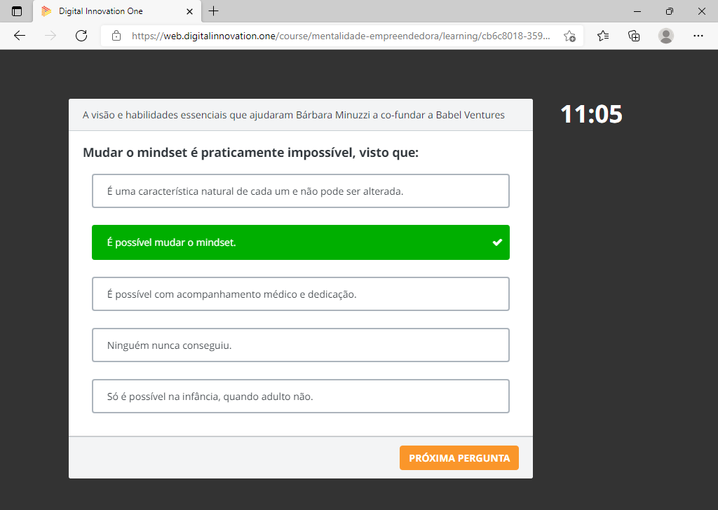

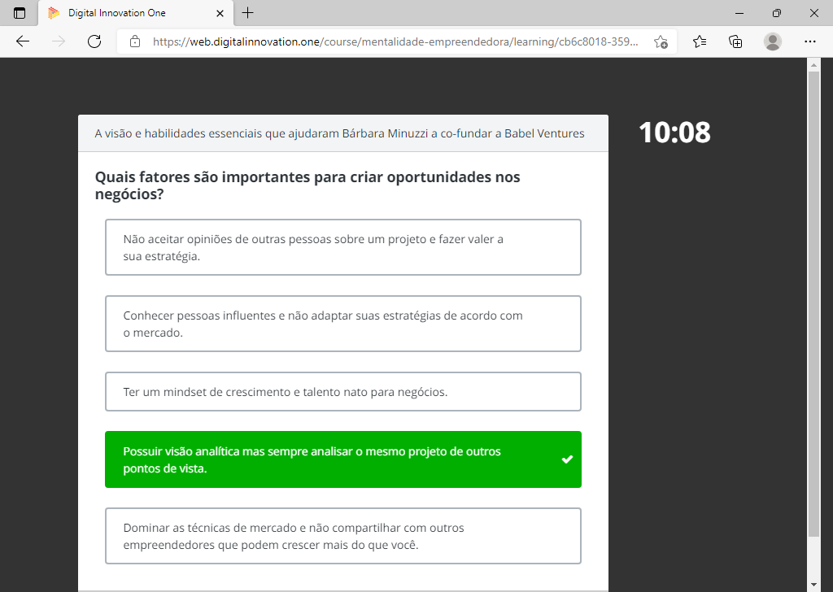

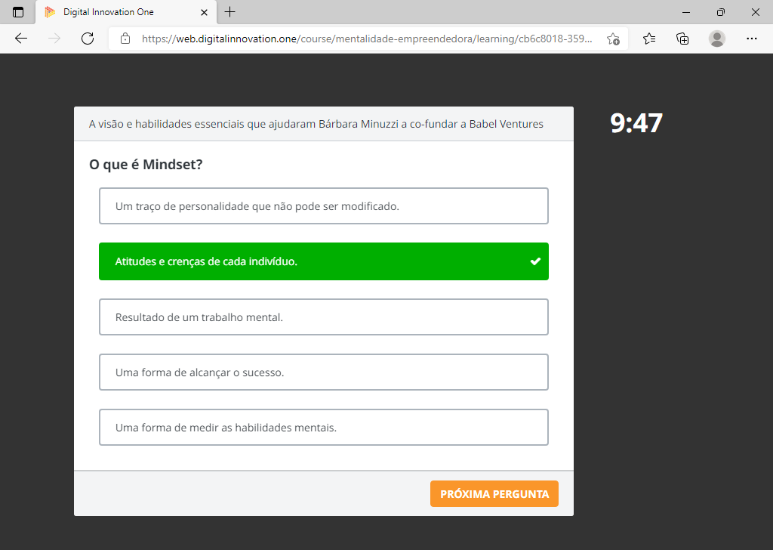

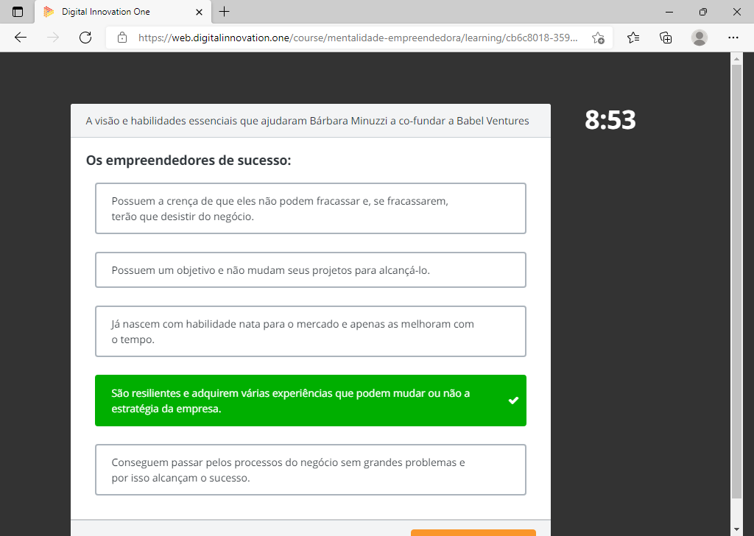

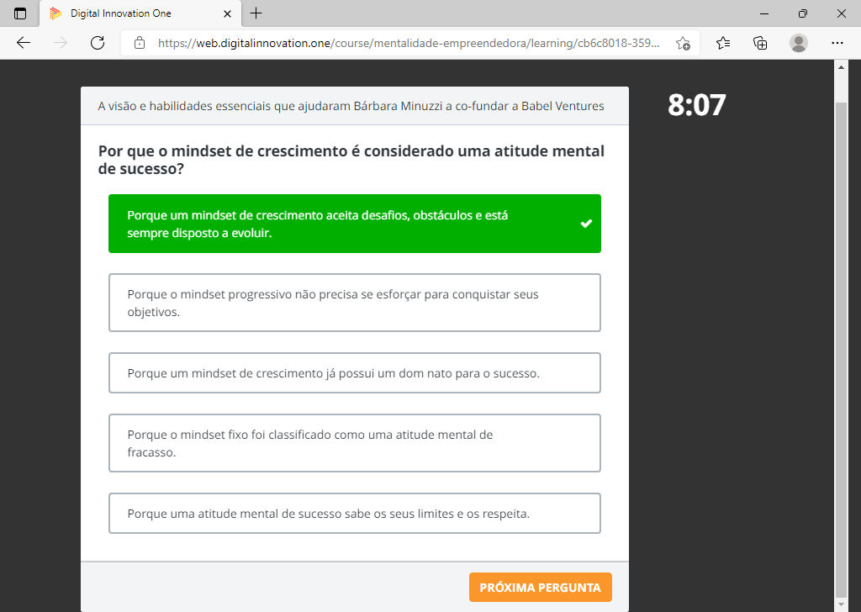

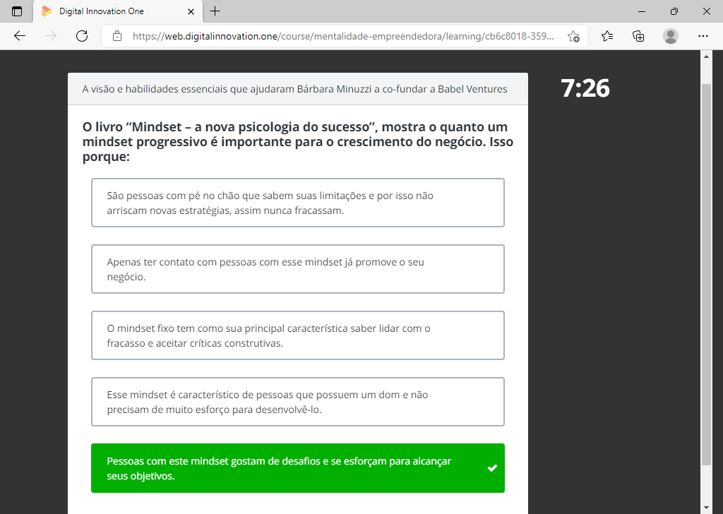

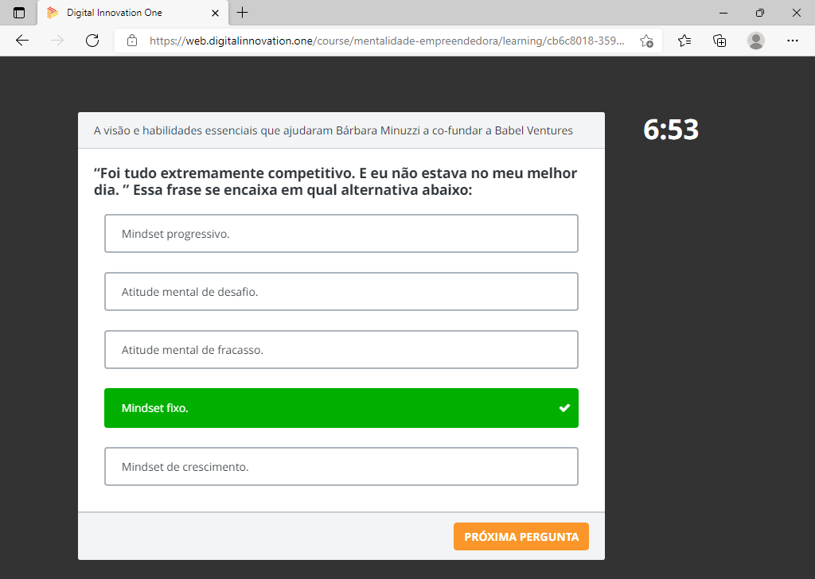

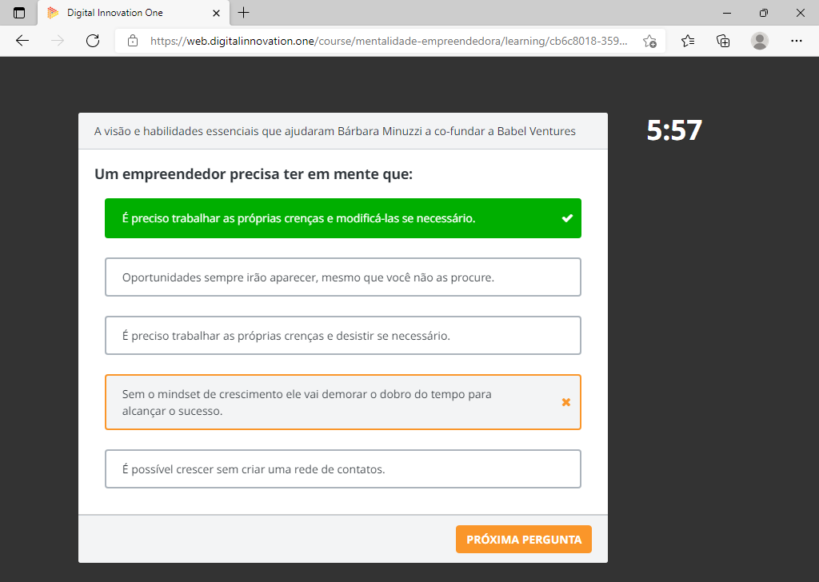

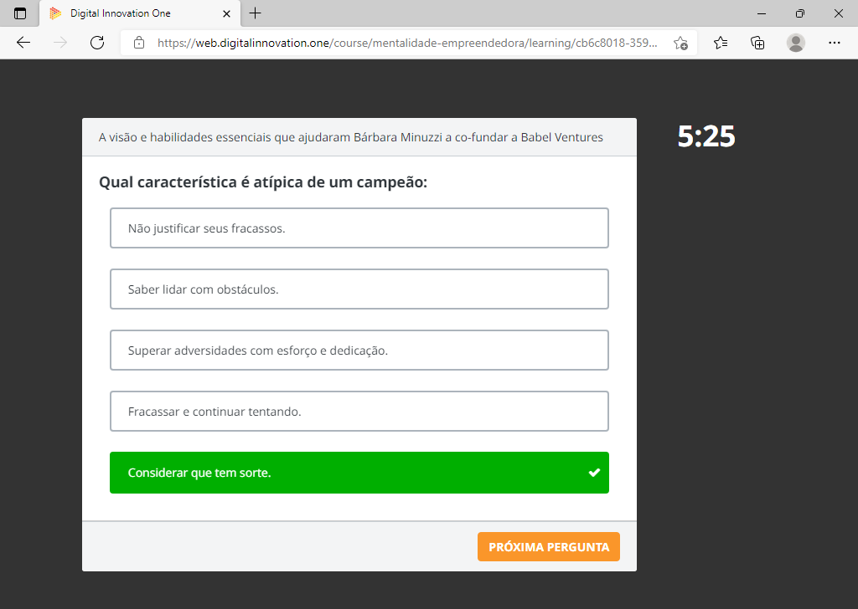

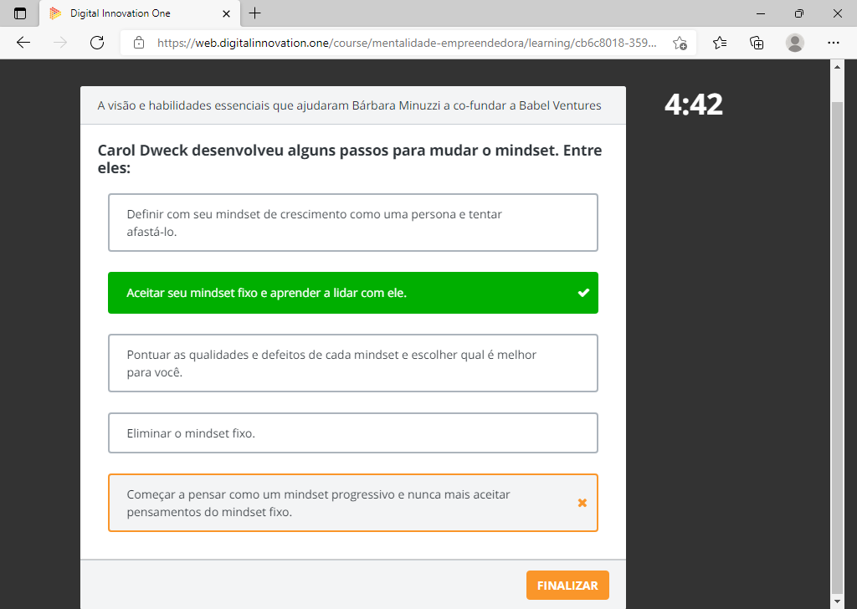

**Métodos de aprendizagem não convencionais que podem alavancar seu conhecimento**

Neste estudo de caso, Gustavo Caetano, fundador e CEO da Samba Tech, conta um pouco da sua trajetória em busca do conhecimento que foi decisivo na jornada de sucesso da empresa.

Líder em gestão e distribuição de vídeos online na América Latina, a Samba Tech oferece gerenciamento, distribuição, monetização e mensuração do consumo de vídeos. Seu fundador, Gustavo Caetano, já estudou no Instituto de Tecnologia de Massachusetts, na Universidade da Disney e Syngularity University, a universidade da NASA.

Ele foi eleito o empreendedor do ano em 2015 pelo Grupo de Líderes Empresariais (LIDE), considerado um dos 15 brasileiros mais influentes pelo Linkedin e o próximo Mark Zuckerberg, criador do Facebook, por um dos melhores sites estadunidense de negócios, o Business Insider.

Ele também é autor do livro best-seller “Pense Simples”, que será usado como referencial teórico nesta aula. A obra aborda sobre a importância da inovação para o negócio e o mercado, além de trazer o conceito sobre a simplicidade da inovação.

### ****Alta velocidade da inovação e DNA inovador****

Com formação em Propaganda e Marketing, Gustavo Caetano começou a empreender da mesma forma que tantos outros empreendedores: com um pequeno problema para solucionar.

Para fundar a Samba Tech, ele iniciou sua jornada em busca de processos de inovação a fim de estruturar o seu negócio. Para conseguir essa base, Gustavo foi estudar no Instituto de Tecnologia de Massachusetts (MIT).

Após estruturar a Samba sob a base do processo de inovação do MIT, a necessidade seguinte passou a ser como desenvolver produtos para o meio digital. E o CEO foi novamente em busca do conhecimento necessário para isso.

Em “Pense Simples”, Gustavo afirma que, mesmo o negócio sendo uma potência no mercado hoje, isso não significa que amanhã ele ainda será. Segundo ele, **não existe um negócio que seja forte e inabalável para sempre**, e isso é ótimo para quem deseja empreender.

Fatores como a rápida modificação no mercado, mudança no formato de consumo das pessoas, novas tecnologias, concorrência e situação econômica impactam no negócio, o que exige uma transformação por parte do mesmo.

Para que o empreendedor se adapte a essas mudanças, é preciso de um novo comportamento que o permita estar aberto a formas atuais de aprendizados, para que dessa forma ele aprenda cada vez mais rápido e seja mais eficiente em criar novas soluções.

Para Caetano, mesmo a Samba sendo uma empresa líder de mercado e consolidada no seu segmento, é preciso sempre olhar além, enxergar qual a próxima oportunidade e estar preparado para os desafios.

Essa inquietação pelo que está por vir levou o CEO da Samba até a NASA (Agência Espacial Americana), onde estudou na Singularity University, a escola de futuro. Em 2008, a Samba Tech já aplicava técnicas e ferramentas que foram popularizadas nos anos seguintes no universo das startups nos últimos anos, como a metodologia ágil para desenvolvimento de produtos.

A Samba Tech se coloca à frente do mercado tradicional, pois seu CEO não para de inovar e buscar conhecimento para o futuro. Em seu livro, Gustavo deixa uma lição clara: **se o mundo muda, você tem que mudar também.**

Ele classifica três habilidades essenciais, chamado tripé do empreendedorismo, que são: **flexibilidade, poder de adaptação e resiliência**. Gustavo afirma que essas são as competências fundamentais para ser bem-sucedido e são especialmente importantes para enfrentar momentos desafiadores dos negócios.

### ****Simplicidade é a eficácia da inovação****

Por definição, inovar é fazer algo que nunca foi feito e diferente do que já existe. Pensando nessas palavras, inovar parece algo impossível e, no passado, realmente exigia muito esforço e tempo. Porém, para Gustavo, o acesso fácil à informação mudou completamente essa perspectiva.

O autor explica que, com o acesso à internet, toda a informação está ao alcance das mãos. Com ela, é possível estudar, se aprofundar em assuntos e até entrar em contato com pessoas admiráveis, tudo o que era impossível no passado.

E a consequência de todo esse acesso livre à informação é o aumento da competitividade, o que valoriza ainda mais a inovação, pois é ela quem faz as pessoas se evidenciarem no mercado e superarem a concorrência.

Para conseguir esse diferencial é necessário fazer o que ninguém está fazendo, estudar o que ninguém está estudando. Este foi o comportamento que Gustavo teve durante sua trajetória. E ainda tem.

O CEO relata que sempre fugiu do chamado “**comportamento de manada**”, ou seja, seguir o mesmo caminho que a maioria das pessoas, e preferiu ir para onde ninguém estava indo e buscar conhecimento onde ninguém estava buscando.

Segundo ele inovar não é ficar quebrando a cabeça atrás de algo que não existe. Inovar é olhar ao redor, descobrir algo que incomoda e que pode ser melhorado.

Gustavo dá o exemplo da criação do FreeCô, um spray que impede o odor de sair do ambiente. A empresa foi aberta durante a crise econômica, em meados de 2015, e no ano seguinte dobraram o valor do investimento e faturaram R$ 4 milhões.

Por isso, enquanto as pessoas seguiam o caminho convencional e buscavam por MBA, especialização, etc, ele optou por estudar processos no MIT, produtos digitais com Marty Cagan, percepção do futuro na escola da NASA e criatividade na Universidade da Disney, cada aprendizado de acordo com o que ele buscava em cada momento do negócio.

### ****O modelo de inovação desenvolvido pela Disney****

Foi na Universidade da Disney que Gustavo aprendeu que inovação não tem nada a ver com a criatividade em si e que as pessoas mais inovadoras não são, necessariamente, as mais criativas. Inovação é processo, metodologia e treino.

Em “Pense Simples” ele conta que o modelo de inovação da Disney é estruturado em três etapas de pensamento.

**Primeira:** pensamento sonhador. É a hora de sonhar com determinado projeto, mas sem pensar nos pontos negativos ou críticas. Nessa etapa, deve-se fazer as seguintes perguntas: o que a gente quer? Qual é a solução para isso? Como imaginamos uma solução para isso? Quais os benefícios de usar essa solução?

**Segunda:** pensamento realista. É analisar o que precisar ser feito de verdade para transformar o sonho em realidade. As perguntas a serem feitas são: como podemos aplicar a nossa realidade à realidade de fato? Qual é o plano de ação para executar essa ideia? Qual é a linha do tempo da aplicação dessa ideia? Como avaliar essa ideia?

**Terceira:** pensamento crítico. Agora é preciso pensar nas barreiras para a aplicação da ideia e nos pontos fracos dela. As perguntas nessa etapa são diferentes: o que pode dar errado com essa ideia? O que está faltando? Por que nós não podemos fazer isso? Quais são as fraquezas do nosso plano?

Inovar é perceber que as oportunidades estão nos problemas que ainda não foram resolvidos porque ainda não foi proposta nenhuma solução, ou ela foi ineficaz. Encontrar um problema é encontrar um propósito.

### ****Amplie sua visão e voe mais alto****

Gustavo Caetano cita a teoria **echo chamber**, que significa “câmara de eco”, que consiste em escutar apenas informações que você já possui de maneira ampliada, sem buscar algo novo.

Ele explica que é importante saber o que outros empreendedores do mesmo segmento de negócio estão pensando ou fazendo, mas é igualmente importante se interessar por diferentes tipos de mercado e se relacionar com pessoas que não estão constantemente no seu convívio.

Em “Pense Simples”, ele descreve o “olhar afiado” como uma habilidade que todo empreendedor precisa ter para o negócio alcançar o sucesso. É a capacidade de observar ao redor e encontrar oportunidades onde ninguém mais encontrou.

Para desenvolver essa técnica, Gustavo explica que é preciso se abrir ao novo e conversar com pessoas que têm visões diferentes da sua. Se o empreendedor achar que já tem todas as respostas ou que está totalmente certo sobre suas suposições, as chances de estar equivocado são grandes.

Estar atualizado e inserido em um cenário de inovação e perspectivas em constante transformação faz parte da forma como o CEO da Samba Tech conduz seus negócios. Além dos cursos, Caetano valoriza participar de feiras e eventos, mesmo que sejam de áreas divergentes de seu nicho, para poder buscar novas referências, fazer networking e compartilhar experiências.

Conversar com outros empreendedores e profissionais renomados de diversos segmentos gera valor mútuo, pois ele aprende com essas pessoas e elas também aprendem algo com ele.

Sabendo da importância de ter uma boa rede de contatos, Gustavo mapeou seis passos eficientes para desenvolver um networking eficiente.

**1 –** O empreendedor precisa focar vários fatores diferentes que levam ao networking.

**2 –** Faça com que as pessoas falem sobre você.

**3 –** Conheça as pessoas que serão cruciais para você antes de abrir a sua startup.

**4 –** Quanto a sua rede de contatos confia em você como líder da sua empresa influencia o seu sucesso.

**5 –** Aprender com pessoas de fora da sua equipe alavanca a sua rede de contatos, e isso aumenta a reputação da sua startup.

**6 –** Seu conforto ou seu desconforto com o fato de fazer networking não vai afetar o sucesso da sua empresa.

Gustavo ressalta que conhecer pessoas é importante, mas conhecer pessoas cruciais para o negócio é fundamental. Para voar alto é necessário buscar conhecimento com quem já está voando alto. Então, peça ajuda se for preciso.

Em “Pense Simples”, o autor salienta que nenhum empreendedor cresce sozinho. Por essa razão, ele dá três dicas de estratégia para pedir ajuda: coloque-se no lugar do outro; ouça os seus clientes; não tenha preconceitos.

**As dimensões de negócio com desempenho monitorados de perto na Samba Tech**

Em “Pense Simples”, Gustavo Caetano criou uma comparação muito simples entre planejamento e realidade. Para ele, é como ter um mapa que guia para onde o negócio vai, em qual velocidade e tempo. Entretanto, no terreno, não é bem assim.

Ele dá o exemplo de duas das empresas que mais inovam no mundo: Google e Apple. Elas só conseguem ser tão inovadoras porque testam muito e entendem um fato muito importante para quem quer conquistar o sucesso: o futuro não é linear.

Muitas questões influenciam nas inovações e nas mudanças, e são as que não podem ser vistas no mapa mas aparecem no terreno. Por isso, o foco tem que estar na realidade e não no plano.

O mapa pode conter ótimas projeções para o produto ou serviço, mas é a realidade quem dita se isso de fato vai acontecer ou não. É o terreno que possibilita a transformação do negócio e a mudança de direção.

Mas Gustavo alerta: para transformar o negócio é preciso encontrar um jeito diferente de inovar que justifique a mudança e, também, que tenha existido um tempo para que o negócio anterior tenha dado sinais de que não daria certo.

**Uma visão 360º do negócio**

Caetano explica a necessidade de dar base para o desenvolvimento dos negócios e uma das estratégias para isso é um sistema para medição de desempenho bem estruturado.

Na Samba Tech, ele definiu 25 métricas que oferecem uma visão 360º e um diagnóstico preciso do progresso da empresa. Ele acompanha diariamente, através de um aplicativo em seu celular, os KPIs (Key Performance Indicator), ou indicadores-chave de desempenho, que são padrão para toda a empresa, desde a área de pessoas até a financeira.

Esse conjunto de 25 métricas são divididos em três grupos: Build, Grow e Monetize.

* **Build:** as métricas do Build se referem ao que é necessário para criar e estruturar o negócio. Elas implicam diretamente em métricas relacionadas a pessoas.
* **Grow:** no grupo de Grow estão os dados sobre como crescer o negócio. Refere-se ao produto e ao marketing.
* **Monetize:** o grupo de Monetize implica em métricas de vendas e faturamento, ou seja, a parte financeira.

O CEO da Samba Tech revela que acompanha métricas importantes relacionadas a pessoas, produto e faturamento. Os indicadores o ajudam a entender com mais exatidão os rumos do seu negócio e, a partir deles, analisar o quão de acordo o mapa está com o terreno.

**Por que aproximar pessoas é bom para o negócio**

Em “Pense Simples”, ele explica que ter um time com profissionais altamente qualificadas é ótimo, mas, se elas não se engajarem, de nada adianta. Para que os funcionários se envolvam com a empresa é preciso investir no empoderamento das pessoas.

Quanto mais motivados os colaboradores estiverem, melhor para o negócio. Para isso, Gustavo acredita que as pessoas se sentem mais engajadas e felizes se as responsabilidades forem descentralizadas para todos.

Ele percebeu que elas não buscam apenas dinheiro no trabalho, mas também um propósito, acreditar que aquilo que fazem se conecta com o que acreditam e, por isso, dão o seu melhor.

Um artifício criado pela empresa para também alinhar o processo de gestão e melhorar a comunicação entre as equipes foi a união da cultura da empresa com um novo planejamento estratégico, que resultou no **SIMPLEER**, que, segundo Caetano, é uma palavra que sintetiza os valores mais fundamentais para a Samba, que são: **S**ó ganhamos dinheiro se o cliente ganhar dinheiro; **I**novação está no nosso DNA; **M**etas claras; **P**rodutos e soluções escaláveis; **L**iberdade e responsabilidade para criar um ambiente de trabalho fantástico; **E**xcelência em design; **E**ntre o mapa e o terreno, fique com o terreno; **R**esultado é Foco.

Uma das métricas do CEO é acompanhar os indicadores de desempenho dos colaboradores. Esses indicadores fazem links com os objetivos estratégicos da empresa e as metas das áreas. Periodicamente, são os próprios analistas que apresentam cada métrica e o seu resultado.

Não importa o cargo do funcionário, mas sim a competência dele para trabalhar naquela métrica. Isso ajuda, por exemplo, a descobrir talentos e dar melhores oportunidades de crescimento dentro da empresa.

Outra métrica que ele aplica é sobre produto, a atenção vai para o cumprimento do roadmap. Com uma seção especial chamada de Projeto 42, a Samba concentra as ações mais importantes relacionadas a produtos nessa seção. Gustavo acompanha esse progresso diariamente e os resultados quinzenalmente.

Por fim, ele analisa o MRR – Monthly Recurring Revenue – em português, Receita Recorrente Mensal, que é baseada na venda mensal do produto. Com esse modelo, a empresa consegue controlar melhor os gastos e projetar lucros, conseguindo assim fazer um planejamento eficaz.

**Mais rápido, melhor e mais barato**

Um dos dilemas na hora de criar um negócio é ter capital suficiente para isso. Porém, Gustavo conta que é possível começar uma empresa com pouco dinheiro, pois foi justamente o que aconteceu com a Samba.

Para o CEO, o jargão ***faster, better, cheaper***, que traduzido para o português significa mais rápido, melhor e mais barato, é como um mantra. O FBC nasceu na NASA, em um processo onde a agência queria “experimentar coisas novas, assumindo riscos para ganhar retorno significativo.”

Ele explica que quanto mais rápido e mais barato você testar e falhar, melhor. Não ter investido muito dinheiro dá mais liberdade para errar, os testes em si já correm grande risco de dar errado, o que, para Gustavo, é ótimo. Pois só assim é que se aprende de verdade.

Para ele, empreender em uma startup não exige muito dinheiro, mas exige que você seja ágil, leve e enxuto. Pouco dinheiro ajuda a fazer mais com menos.

Caetano destaca a importância de o empreendedor cometer erros, aprender com eles e passar rapidamente por esses erros, resolvendo-os de maneira ágil. Para ele, o caos serve como um aprendizado que faz o empreendedor entender que o produto pensado não é o produto demandado pelos clientes.

Essas demandas precisam ser atendidas em tempo real, assim que a necessidade aparece. Após resolvidas, o CEO conta que, na Samba Tech, eles já estão pensando nos próximos passos, nas próximas soluções.

